**Nama : Muhammad Khusaini Azis**

**NIM : 19450410024**

**Prodi : Teknologi Informasi**

**Tugas Praktikum, 4 Juni 2020, tugasproweb/topic4/topic4/index.php**

<?php

session_start();

if(isset($_SESSION["salah"])){

if($_SESSION["salah"] >= 3){

echo '<h1>SELAMAT ANDA TELAH DIBLOKIR</h1>';

exit();

} elseif ($_SESSION["salah"] < 3) {

}

}

?>

<!DOCTYPE html>

<html>

<head>

<title>Topic 4</title>

<link rel="stylesheet" type="text/css" href="assets/css/bootstrap.css">

<link rel="stylesheet" type="text/css" href="assets/css/bootstrap2.css">

<link rel="icon" href="assets/img/icon.png">

<script>

function alertsalahlogin() {

// body...

}

window.setTimeout(function () {

$(".alert").fadeTo(400,0).slideUp(400,function () {

$(this).remove();

});

}, 4000);

function showModalku() {

$(document).ready(function () {

$('#ModalKu').modal('show')

});

}

</script>

<style type="text/css">

body{

background-image: url(https://i.imgur.com/rG2uegc.jpg);

}

</style>

</head>

<body>

<form method="POST" action="login.php">

<div class="vid-container">

<div class="inner-container">

<div>

<?php

if (isset($_SESSION["salah"])) {

if ($_SESSION["salah"] < 3 ) {

echo '<div align="center" class="alert alert-primary alert-dismissible fade show" role="alert">

Anda salah ke-'.$_SESSION["salah"].'

<button type="button" class="close" data-dismiss="alert" arial-label="close">

<span aria-hidden="true">&times;</span>

</button>

</div>';

}

}

?>

</div><!--

<div align="center" class="alert alert-primary alert-dismissible fade show" role="alert">

~ Selamat Datang ~

</div>-->

<div class="box">

<center><img src="assets/img/icon.png" width="80" height="80"></center>

<h1>Silahkan Masuk</h1>

<p>Selamat Belajar</p>

<input type="text" name="usr" id="usr" class="form-control" value placeholder="Username or Email">

<input type="password" name="pass" id="pass" class="form-control" value placeholder="Password">

<button name="login" class="btn btn-primary btn-block" type="submit">Login</button>

<p>Bukan anggota ? <span>Mendaftar</span></p>

<!--<button class="btn btn-primary btn-block" type="button" data-toggle="modal" data-target="#ModalKu">

Show Modal Madul

</button>-->

<button onclick="showModalku();" class="btn btn-primary btn-block" type="button" data-toggle="modal">

Show Modal dengan JS

</button>

</div>

</div>

</div>

</form>

<div class="modal fade" id="ModalKu" tabindex="-1" role="dialog" aria-labelledby="DialogModalLabel" aria-hidden="true">

<div class="modal-dialog" role="document">

<div class="modal-content">

<div class="modal-header">

<h5 class="modal-title" id="ModalLabel01">

Username atau Password Salah

</h5>

<button class="close" type="button" data-dismiss="modal" arial-label="close">

<span aria-hidden="true">&times;</span>

</button>

</div>

<div class="modal-body">

<p>

Klik Mendaftar untuk mendapatkan user dan password

</p>

</div>

<div class="modal-footer">

<button class="btn btn-secondary" type="button" data-dismiss="modal">

TUTUP

</button>

</div>

</div>

</div>

</div>

<script src="assets/js/jquery.min.js"></script>

<script src="assets/js/popper.min.js"></script>

<script src="assets/js/bootstrap.min.js"></script>

</body>

</html>

**Penjelasan kode yang terdapat pada Tugas Praktikum, 4 Juni 2020, tugasproweb/topic4/topic4/index.php:**

| **Tag** | **Keterangan** |
| --- | --- |
| IF ELSE | Memeriksa suatu nilai untuk melakukan suatu aksi |
| ISSET | Memeriksa apakah suatu variabel sudah diatur atau belum |
| <!DOCTYPE> | Menentukan type dokumen |
| <html> | Membuat sebuah dokumen HTML |
| <title> | Membuat judul dari sebuah halaman |
| <body> | Membuat tubuh dari sebuah halaman |
| <h1> to h5> | Membuat heading |
| <p> | Membuat paragraf |
| <!--..--> | Membuat komentar |
| <center> | Membuat jajaran teks menjadi di tengah |
| <input> | Membuat sebuah kontrol input |
| <button> | Membuat sebuah tombol |
| <img> | Menampilkan gambar |
| <link> | Membuat hubungan antara dokumen dan sumber daya eksternal |
| <style> | Membuat informasi style untuk dokumen |
| <div> | membuat sebuah bagian dalam dokumen |
| <span> | Membuat konten lain selain dari konten halaman |
| <head> | Membuat informasi tentang dokumen |
| <script> | Membuat script di sisi klien |
| <form> | Membuat sebuah form HTML untuk input pengguna |

* Algoritma

Algoritma LOGIN

1. Langkah pertama mulai

2. Isi username dan password

3. Cek username dan password benar atau salah

4. Jika benar, maka akan melanjutkan proses baca menu kemudian tampil user menu

5. Jika salah, maka proses ini akan kembali ke proses 2, setiap proses login error session akan ditambah 1

dan apabila proses masih salah akan diulang maksimal sebanyak 3x.

Dan jika melebihi batas maksimal maka akun akan diblokir.

6. Selesai.

* Pseudocode

session_start()

input user name dan password

if ($username == $user && $password == $pass)

$_SESSION['user'] = $username;

else

if isset($_SESSION[''block])

$_SESSION['block']++;

else

$_SESSION['block']=1;

end.

session_start();

if $_SESSION["salah"] > 3;

echo alert('Anda Diblokir') to.location ('error.php');

}

* Flowchart

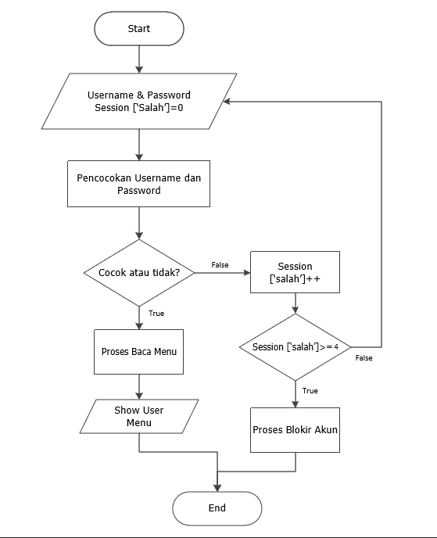

* **Tampilan Running Program**

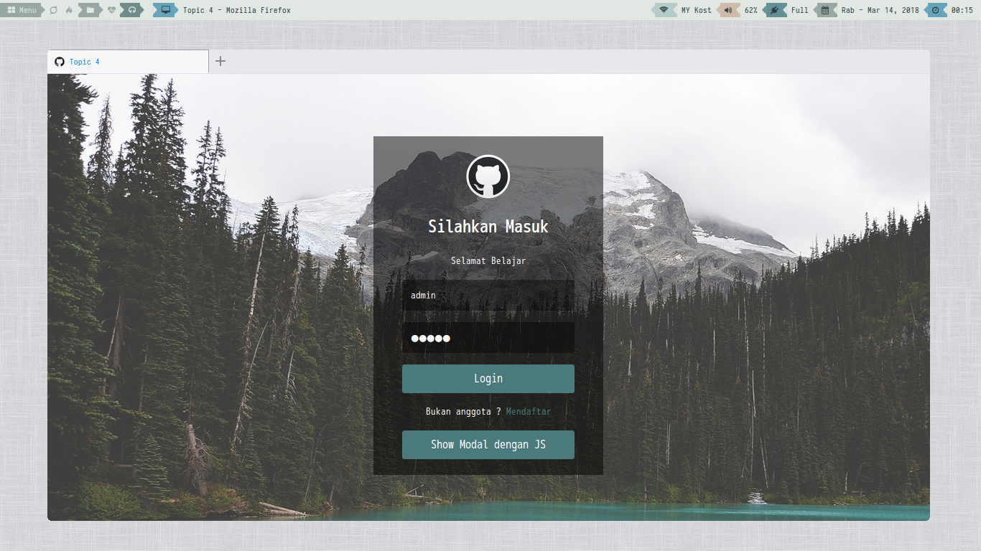

Tampilan Awal Form Login

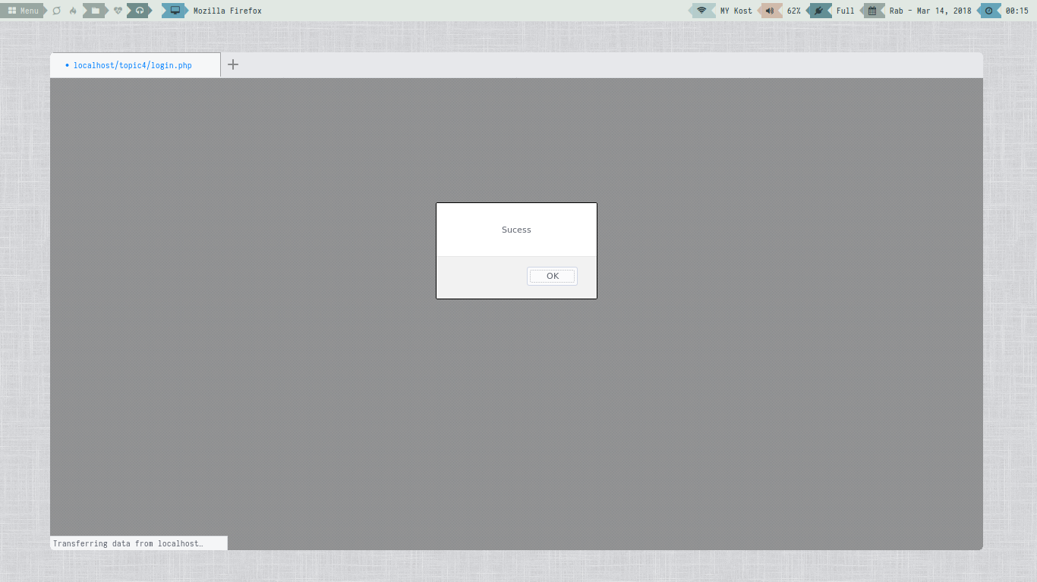

Tampilan yang muncul jika **username** dan **password** terisi dengan benar

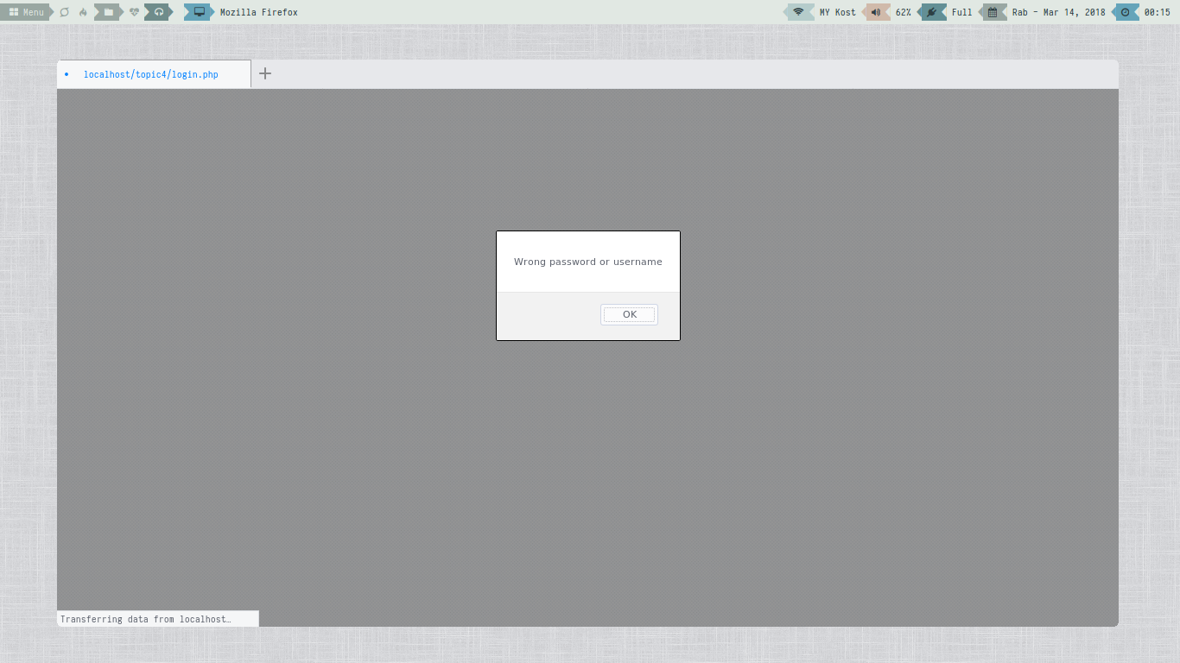

Tampilan yang muncul jika **username** atau **password** yang diisikan salah

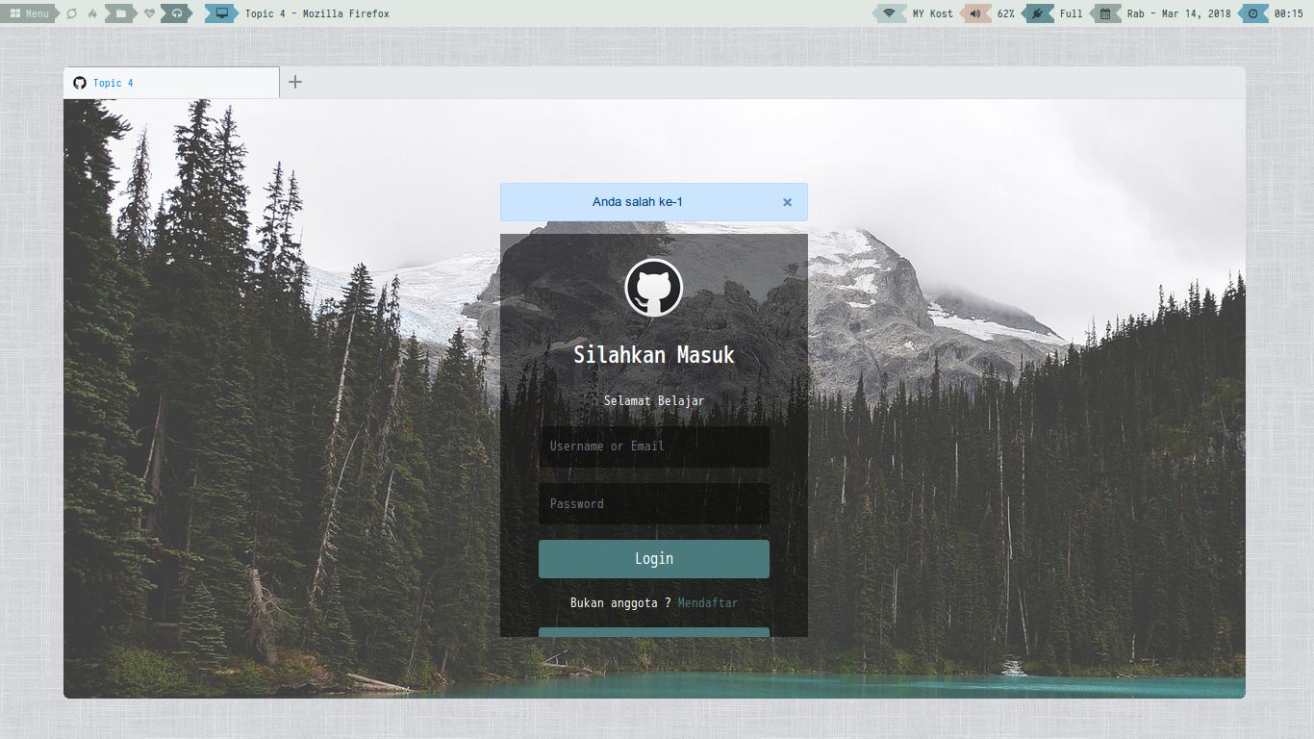

Peringatan jika salah sebanyak 1 kali dalam menginputkan **username** atau **password**

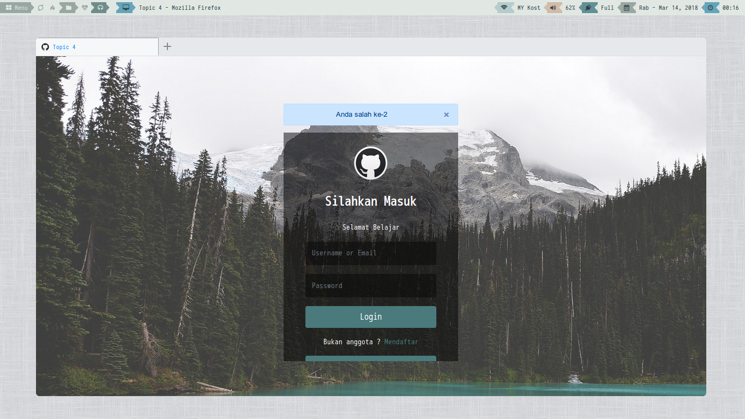

Peringatan jika salah sebanyak 2 kali dalam menginputkan **username** atau **password**

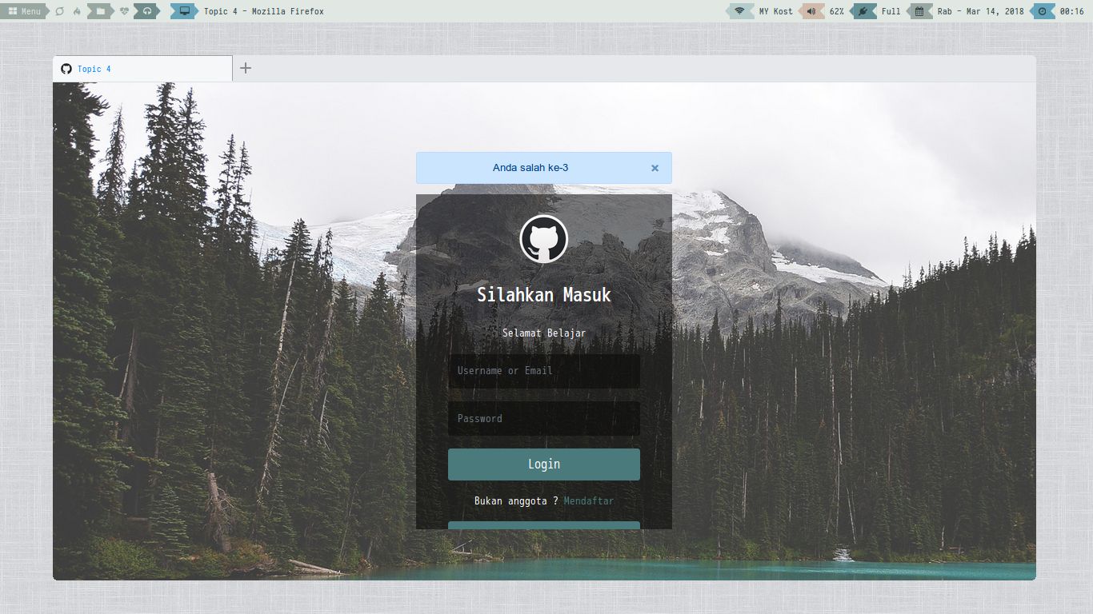

Peringatan jika salah sebanyak 3 kali dalam menginputkan **username** atau **password**

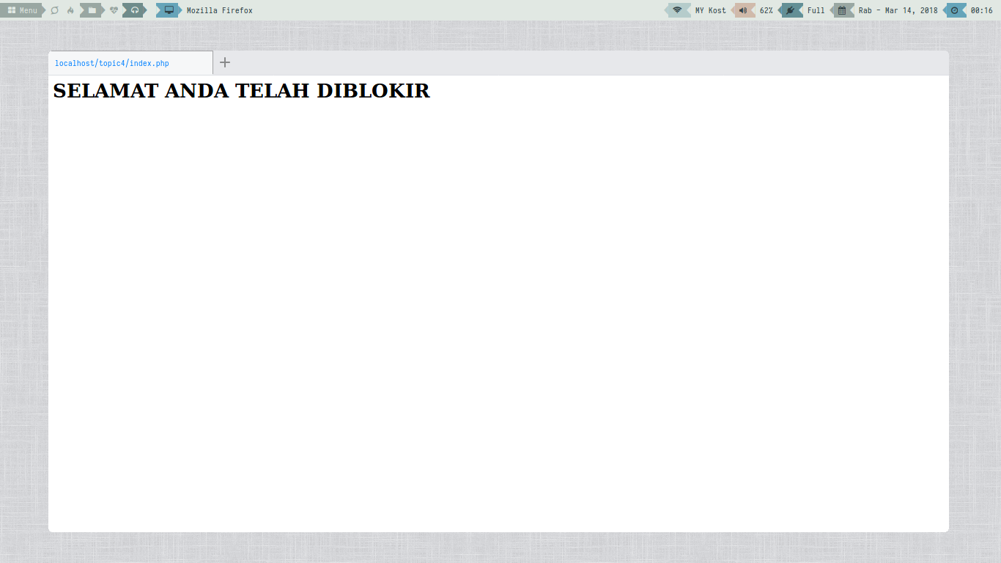

Muncul ucapan **Selamat** jika salah menginputkan **username** atau **password** lebih dari 3 kali